МИНИСТЕРСТВО НАУКИ И ВЫСШЕГО ОБРАЗОВАНИЯ РОССИЙСКОЙ ФЕДЕРАЦИИ

Федеральное государственное бюджетное образовательное учреждение

высшего образования

**"МИРЭА - Российский технологический университет"**

**РТУ МИРЭА**



Институт информационных технологий

Кафедра практической и прикладной информатики

**ОТЧЕТ**

**ПО ПРАКТИЧЕСКОЙ РАБОТЕ № 4**

**по дисциплине**

**«**Моделирование бизнес процессов**»**

|  |  |
| --- | --- |
| Выполнил студент группы ИКБО-03-20 | Голиков А.Л. |
| Принял | Лентяева Т. В. |
|  |
|  |

|  |  |  |  |  |
| --- | --- | --- | --- | --- |
| Практическая | «_» _______2022 г. |  |  | |
|  |  |  |
| работа выполнена |  |  |  |  |
| «Зачтено» | «__»_______2022 г. |  | | |



Москва 2022

Вариант 8 «Вести учет госзакупок для Министерства обороны РФ» 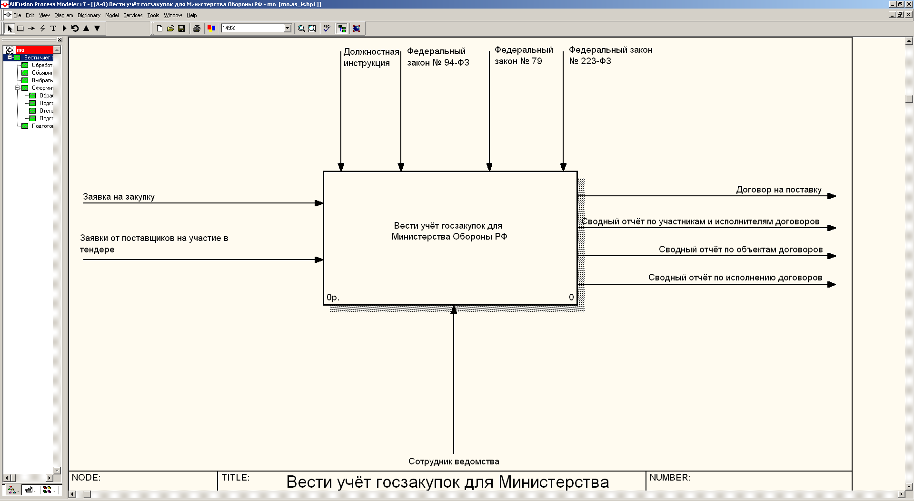

Рисунок 1 — Контекстная диаграмма

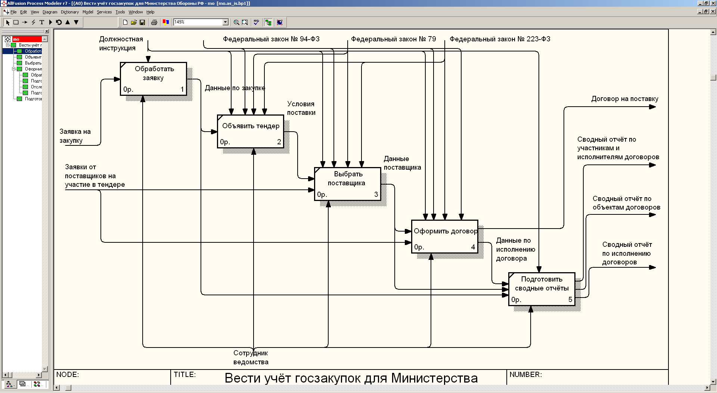

Рисунок 2 — Детализация контекстной диаграммы

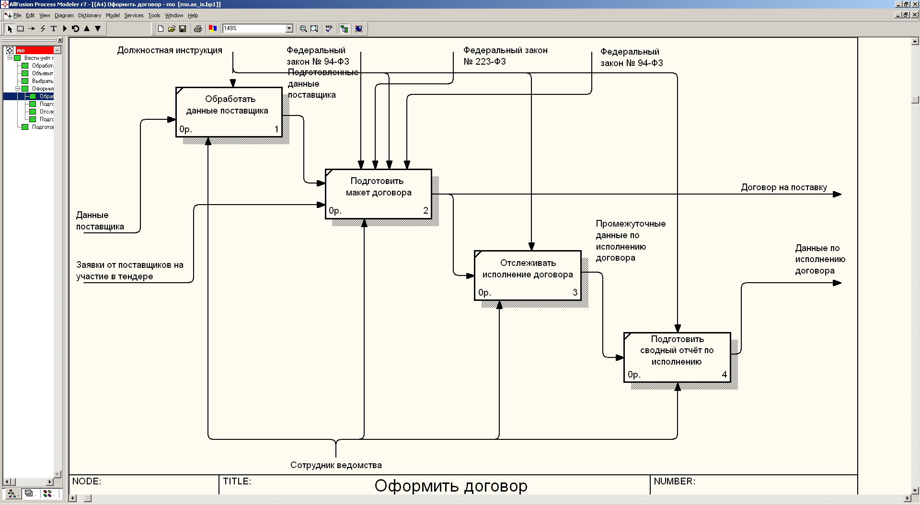

Рисунок 3 — Детализация одного из процессов

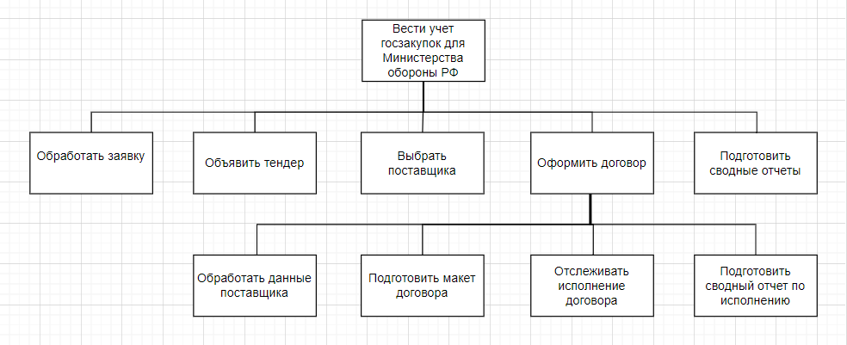

Рисунок 4 –Дерево узлов процесса

*Таблица 1* ***—*** *Элементы нотации IDEF0*

|  |  |  |  |  |
| --- | --- | --- | --- | --- |
| **Наименование диаграммы/код** | **Элемент нотации IDEF0** | | | |
| **Вход** | **Выход** | **Механизм** | **Управление** |
| Вести учет госзакупок для Министерства обороны РФ/A0 | Заявка на закупку I1  Заявки от поставщиков на участие в тендере I2 | Договор на поставку O1 Сводный отчет по участникам и исполнителям договора O2  Сводный отчет по объектам договора O3  Сводный отчет по исполнению договора O4 | Сотрудник ведомства M1 | Должностная инструкция C1  Федеральный закон № 94-ФЗ C2  Федеральный закон № 79 C3  Федеральный закон № 223-ФЗ C4 |
| Оформить договор/A4 | Условия поставки I1  Заявки от поставщиков на участие в тендере I2 | Договор на поставку O1  Данные по исполнению договора O2 | Сотрудник ведомства M1 | Должностная инструкция C1  Федеральный закон № 94-ФЗ C2  Федеральный закон № 79 C3  Федеральный закон № 223-ФЗ C4 |

*Таблица 2* ***—*** *Типы связей*

|  |  |  |
| --- | --- | --- |
| **Наименование диаграммы/**  **код** | **Наименование потока** | **Тип связи** |
| Вести учет госзакупок для Министерства обороны РФ/А0 | Данные по закупке | выход-вход |
| Условия поставки | выход-вход |
| Данные поставщика | выход-вход |
| Данные по исполнению договора | выход-вход |
|  |  |
|  |  |
|  |  |
| Оформить договор/А2 | Подготовленные данные поставщика | выход-вход |
| Договор на поставку | выход-вход |
| Промежуточные данные по исполнению договора | выход-вход |

*Таблица 3* ***—*** *Типы объектов*

|  |  |  |
| --- | --- | --- |
| **Элемент нотации IDEF0** | **Наименование преобразуемого объекта** | **Тип (информационный, материальный)** |
| Вход | Заявка на покупку | информационный |
| Вход | Заявки от поставщиков на участие в тендере | информационный |
| Выход | Договор на поставку | информационный |
| Выход | Сводный отчет по участникам и исполнителям договора | информационный |
| Выход | Сводный отчет по объектам договоров | информационный |
| Выход | Сводный отчет по исполнению договоров | информационный |
| Внутренний поток | Данные по закупке | информационный |
| Внутренний поток | Условия поставки | информационный |
| Внутренний поток | Данные поставщика | информационный |
| Внутренний поток | Данные по исполнению договора | информационный |
| Внутренний поток | Подготовленные данные поставщика | информационный |
| Внутренний поток | Договор на поставку | информационный |
| Внутренний поток | Промежуточные данные по исполнению договора | информационный |